주차 | 25 주차 | 기간 | 2026.02.16 ~ 2026.02.22 | 지도교수 | (서명)
이번주 한일 요약 | 1. 리소스 제작 및 수집  2. 팀 회의 정리
<상세 수행내용>
1. 리소스 제작 및 수집
다른 컴퓨터에서 작업을 하였으나 블렌더 버전이 달라 fbx로 불러와 복구함
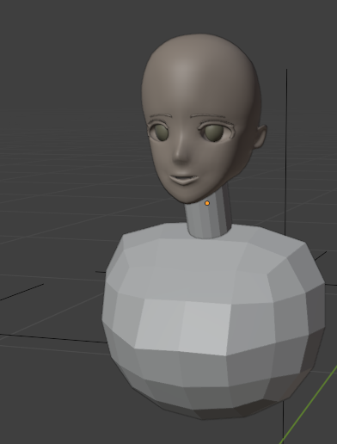
전체 맵을 남극맵을 이용해 제작, 인트로나 선택화면 등에 활용할 예정
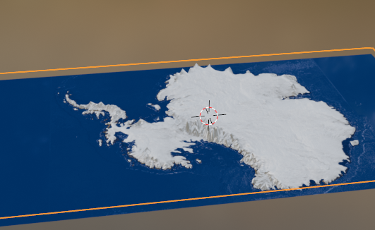
수집한 효과음들이 여기저기서 가져왓다보니 한눈에 보기 힘들어서 bgm_상황 순으로 정리함
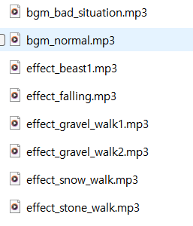

2. 팀 회의 정리
현재 진행사항 관련으로 회의
문제점 정리
해결방안
다음주차 | 26주차 | 다음기간 | 2026.02.23 ~ 2026.03.01
다음주 할일 | 1. 모델링 제작  2. 팀 회의 정리
지도 교수
Comment

